Не страшна тому дорога, кто внимателен с порога!

В нашей стране, как и во всем мире, увеличивается количество дорожно-транспортных происшествий: по статистике, каждой десятой жертвой ДТП становится ребенок. Чаще это связано с невыполнением правил дорожного движения: ребенку трудно понять, что такое тормозной путь, каково время реакции водителя, что такое транспортный поток. Дети часто страдают от непонимания той опасности, которую представляет собой автомобиль. Поэтому наша задача - научить детей дорожной грамоте, культуре поведения в общественном транспорте.
Систематическую работу по обучению детей правилам дорожного движения мы начинаем с младшей группы по принципу от простого к сложному, акцентируя свое внимание родителей на следующих задачах:
- Дать детям необходимый минимум доступных им знаний правил дорожного движения, дорожных знаков (три цвета светофора, пешеходный переход – наземный, надземный, подземный, пешеходная дорожка, езда на велосипеде).
- Обучая правилам дорожного движения, следует, учитывая индивидуальные возможности детей, использовать такие формы обучения, как беседа, занятие, развлечения, всевозможный наглядный материал, экскурсия и т.п.
Постепенно выработалась определенная система обучения дошкольников правилам дорожного движения.
- В младшей группе учим различать грузовые и легковые автомобили, называть части машин, формируем умение определять красный, зеленый, желтый цвет, используя игры с несложными правилами и сюжетом; учим ориентироваться в пространстве (понятия «далеко», «близко», «вверху»).
- В среднем дошкольном возрасте знакомим с улицей, дорогой, тротуаром; учим в игровых ситуациях правильно входить в транспорт и выходить из него; особое внимание уделяем индивидуальной работе: рассматриванию картинок, обыгрыванию игрушек.
- В более старшем возрасте дети знакомятся со светофором, с его назначением, с переходом, проезжей частью дороги, дорожными знаками.
Хочется надеяться, что наш опыт работы поможет детям в любой ситуации на дороге чувствовать себя уверенно и безопасно.

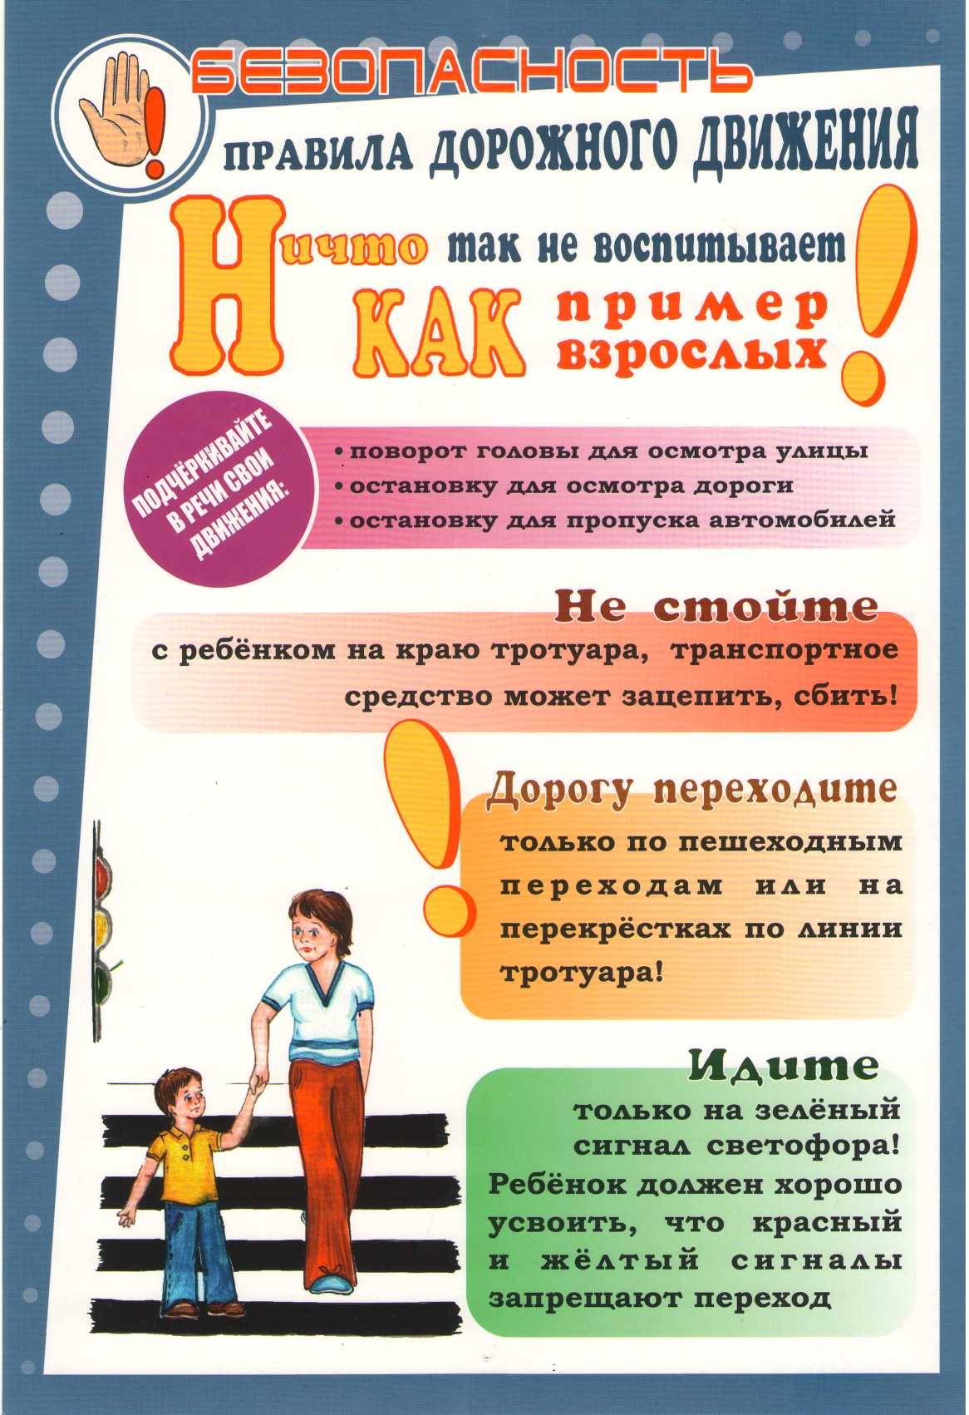

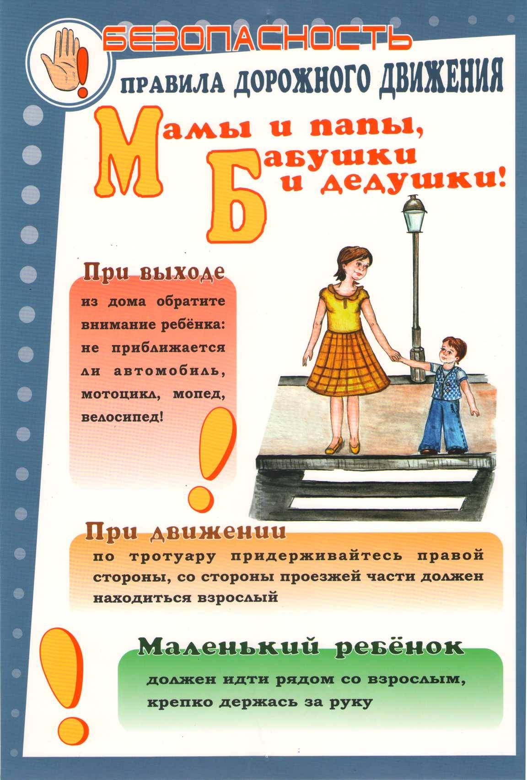

Ж

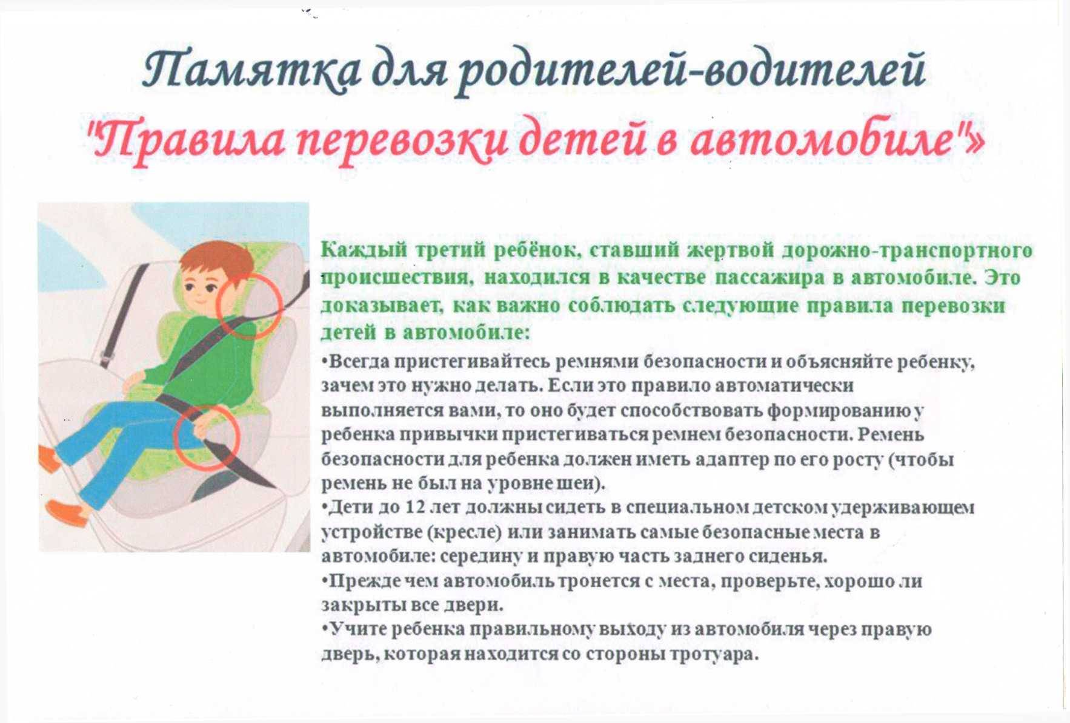

ж

